**Тема**:Рівняння. Основні властивості рівняння.

**Мета :** Повторити та узагальни знання учнів про поняття «рівняння» та пов’язати з ним поняття і способи розв’язання рівнянь,що відомі учням з початкової школи та 5 класу;формувати вміння розв’язувати найпростіші рівняння;розглянути властивості рівнянь і формувати вміння застосовувати властивості рівнянь до їх розв’язування; надати учням можливість розвивати свої здібності ; формувати вміння аналізувати й робити висновки; розвивати культуру мовлення; виховувати позитивне ставлення до навчання і відповідальність за свої досягнення.

Тип уроку: урок засвоєння нових знань.

Обладнання: комп’ютерна презентація , картки.

Девіз уроку: «Якщо я буду мовчати,я ніколи не почну». В.Шекспір

**І. Організаційний момент (аутотренінг).**

Налаштовуємо себе на активну роботу.

Прошу повторювати подумки за мною: «Я-учень, я-особистість творча. Я думаю, аналізую. Я не боюсь висловлювати свої судження. Помилившись, міркую далі. Шукаю істину. Я хочу знати. Я навчусь.»

**ІІ. Актуалізація опорних знань**

Усні вправи

1)Обчисліть: -2.8-3.2 1.4-8.2

:1.2 :3.4

а) х 1.6 б) х 0.5

+8.5 +0.8

? ?

2) Використовуючи правила знаходження невідомих компонентів арифметичних дій, розв’яжіть рівняння:

а)х-2,2=0,8 (3) г)х :2=-4(-8)

б) х+2,2=0,8(-1,4) д) -2,2:х=0,8(-2,75)

В) х (-2)=4 (-2) е) (х-3)(х-2)=0



3) Перш ніж розібрати з учнями основні види рівносильних перетворень рівнянь, бажано повторити та систематизувати знання про рівняння які вже знають, а саме:

- зміст поняття «рівняння» (рівність, в якій є невідоме число)

- корінь рівняння (значення змінної, яке перетворює рівняння на правильну рівність).

- Що означає розв’язати рівняння (знайти всі корені або довести, що їх немає)

-які правила використовували до цього моменту під час розвязуваняння рівнянь (залежність між компонентами арифметичних дій та властивість нуля при множенні).

Повідомлення учнів

Простіші рівняння Єгипетські вчені вміли розв’язувати ще 4000 років тому. Шукане не відоме число вини називали купою і пропонували, наприклад, таку задачу: «Купа і її сьома частина разом становлять 19. Знайди купу.»

Тепер рівняння використовують часто. Наука алгебра розглядає способи розв’язування різних рівнянь. Алгебру починають вивчати в 7 класі.

**ІІІ. Формування знань.**

Сьогодні ми продовжимо розглядати різні види рівнянь, їх властивості й способи розв’язання.

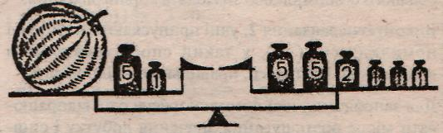

Скласти рівняння за малюнками.

x + 6 = 15

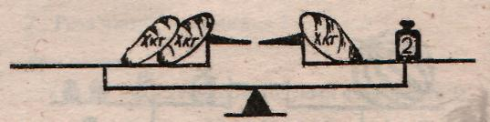

2x = x + 2

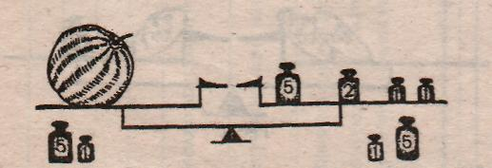

Розглядаємо малюнок 3

За цим малюнком учні спостерігають спосіб розв’язування рівняння х+6=15

х+6-6=15-6 або х+6+(-6) =15+(-6)

х=9 х=9

При цьому учні приходять до висновку:

Якщо до обох частин рівняння додати або від обох частин відняти одне й те саме число , то отримаємо рівняння яке матиме той самий розв’язок , що задане.

Якщо до обох частин рівняння х+6=15 додати число -6, то дістанемо рівняння х=15+(-6). Отримане рівняння відрізняється від заданого лише місцем доданка 6.Цей доданок перенесено з лівої частини рівняння в праву з протилежним знаком. Будь-який доданок можна перенести з однієї частини рівняння в іншу, змінивши його знак на протилежний.

*Зауваження.* Слід звернути увагу на зміну знака за умови переносу доданка.

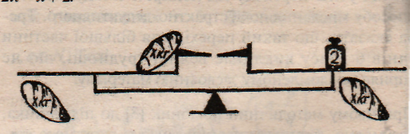

Переносити з однієї частини рівняння в іншу можна і невідомі доданки. Наприклад розглянемо малюнок 4 що показує спосіб розв’язування рівняння: 2х=х+2

2х-х=х-х+2 або 2х-х=2

х=2 х=2

Якщо обидві частини рівняння помножити або поділити на одне і те саме число , відмінне від 0, то нове рівняння залишиться правильним.

Питання множення і ділення обох частин рівняння сприймається учнями більш легко, ніж перенесення доданка з одного боку в інший.

**IV.** Робота з підручником.

Знайти відповідь на питання: «Основні властивості рівнянь»

**V.** Розв’язування вправ

Усні вправи:

1.Чи правильно виконано перенесення доданків з однієї частини в іншу в рівнянні:

а) 2х-3=х-7 б) 7х-14=5х

2х-х=-7+3 7х-5х=14

Колективне розв’язування вправ

№1256 Розв’язати рівняння:

а) 2х+10=7+5х б) 0.3-х=2.8-1.5х

2х-5х=7-10 -х+1.5х= 2.8-0.3

-3х=-3 0.5х=2.5

Х=1 х=5

№1257(коментовано із записами на дошці)

Логічна задача(знайти пропущене число)

1/222

3х-1=5 7х+4=11

?

4х-7=5 5х-1=9

Гра «Знайти помилку»

І варіант ІІ варіант

а) 7х-5=6х+1 а) 4х-3=2х+5

7х+6х=1+5 4х-2х=5-3

б) 9-8у=-6у+1 б) 6m+3=7m+8

-8у+6у=1+9 6m+7m=8-3

Самостійна робота із взаємоперевіркою

№1261

3х+7=х+5 2х-9=3х-8

3х-х=5-7 2х-3х=8+9

2х=-2 -х=17

Х=-8 х=-17

Ігровий момент

Учитель. Учора готуючись до уроку я записала на окремих карточках розв’язування одного рівняння, але потім карточки переплутались.

Чи не допоможете мені поновити правильний порядок карток?

Рівняння: 4*f* –28= *f*+17

Картка з розв’язанням

4 *f*- *f*=17+28

*f =15*

Відповідь 15

*f* =45:3

1)  2) 3) 4)

5)

3 *f= 45*

(Правильний порядок 1),5),2), 4), 3))

**VI.** Домашнє завдання: §37,№1262 (І група), № 1263 (ІІ група)

**VII.** Підсумок уроку

Закінчити речення:

а)Будь-який доданок можна перенести…

б)Якщо обидві частини рівняння помножити або…

в)Якщо до обох частин рівняння додати або…

Зверніть увагу на плакат зі сходинками.

Я зможу

Я вмію

Я знаю

Ми з вами всі разом були на початку уроку на І сходинці. А де кожний з вас зараз? Розташуйтесь на сходинках.

Гра «Похвали себе».